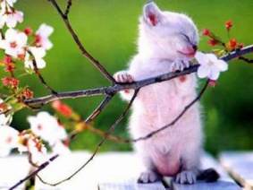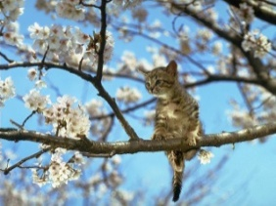

KETREC-DEKORÁCIÓS VERSENY
A 2017. március 18-19-i kiállításunkon ketrec-dekorációs versenyt hirdetünk.
A verseny témája:
„Tavasz”
A legötletesebb, a tavasz hangulatát idéző ketrecek díszítőit értékes ajándékokkal jutalmazza a független zsűri. Az eredményhirdetésre szombaton és vasárnap délután kerül sor.

Macskamánia Magyar Macska Egyesület
